PERSBERICHT

Film opening Kampeercentrum Hessenheem

Het opkomend toerisme in de jaren 50 bracht een groep ondernemers in Markelo in november 1949 bijeen om “te komen tot oprichting van een kampeercentrum”. Men had in de Pothoek een terrein van 30 ha op het oog aan de voet van de Herikerberg. Een 20-tal grondeigenaren was bereid z’n percelen voor 5 gulden per ha. te verhuren voor een periode van 25 jaar en een werkgroep werd in het leven geroepen met als voorzitter H.Klumpers. Op 22 april 1950 werd de stichtingsakte bij notaris Teesselink getekend.
Er werd voortvarend gewerkt en - hoewel nog niet officieel geopend - al in mei 1950 kwamen de eerste kampeerders naar “Kampeercentrum Hessenheem”
Bij de opening op 31 augustus 1950 werden de 200 genodigden, waaronder afgevaardigden van het ministerie van OK&W, ANWB, ANVV, de Kampeerraad, de burgemeesters van de buurtgemeenten en verschillende grote jeugdorganisaties verwelkomd door een bestuur vol plannen.
Deze opening is indertijd op een 16 mm film vastgelegd. Bij de overdracht van het secretariaat van de Stichting Hessenheemfonds per 1 januarie 2010 door J.H.L. (Henk) Sprokkereef aan Riny Nijmeijer bleek bovengenoemde film nog aanwezig te zijn. Het bestuur heeft besloten deze film over te dragen aan de Stichting Heemkunde te Markelo. Tijdens een korte bijeenkomst op 11 januari 2010 heeft de heer Sprokkereef deze film aan de voorzitter van de Stichting Heemkunde, de heer G.J.Leferink, overhandigd. Deze stichting heeft de film laten digitaliseren, hetgeen zeer goed gelukt is. Op internet op de site van de Stichting Hessenheemfonds is deze YouTube film te zien.

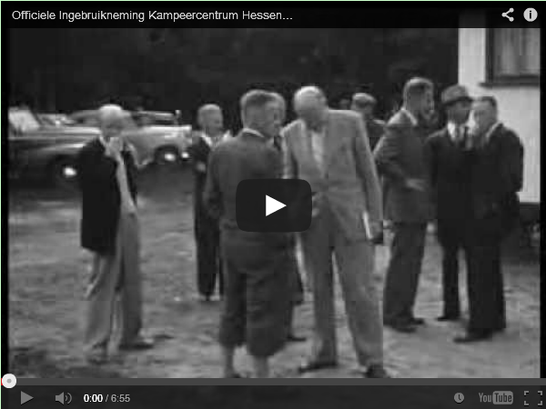
Omdat deze film een zogenaamde “stomme film”is (zonder geluid) is de Heemkunde bezig om de namen van de vele gasten die hierop staan, te traceren, om een voice-over in te kunnen spreken.
Mocht u personen herkennen op deze film wilt u dit doorgeven aan de Stichting Heemkunde.
U kunt daarvoor bellen 0547 361890 of e-mail: geje_leferink@hetnet.nl

Gelinkte Websites:
- http://youtu.be/L00mnB1ujCI
- http://hessenheemfondsmarkelo.nl/
- http://www.dehofmarken.nl/markelo/

